Udform en folder

Overvej, hvad der bedst får unge mellem 15 og 25 år til at ændre adfærd.
Udform en lille (reklame)folder/kampagne, der har til formål at få unge til:
- flyve mindre
- sortere affald
- bruge mindre strøm

Vælg KUN en af ovenstående bullets!

Brug ord/mottoer, der kan være med til at forandre den måde, vi tænker på (tænk diskursanalysen ind her).

Folderen skal være på en A4 side – evt. foldet i tre dele. Andre måder er også ok
https://www.officekursus.dk/blog/folder-i-word/

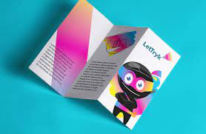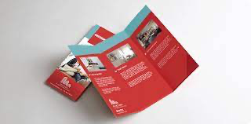

’Folder-grupper’:

Gruppe 1:
Hadi, Nina, Eda, Eva

Gruppe 2:
Emma, Lærke, Clara, Anna

Gruppe 3:
Cedra, Sascha, Julie, Marius

Gruppe 4:
Lucca, Christelle, Storm, Naomi

Gruppe 5:
Yara, Mai, Sophie, Mia

